5- Lire des panneaux
رابط المحاضرة :
https://youtu.be/Sx2E-F7GBn4

Observez les photos

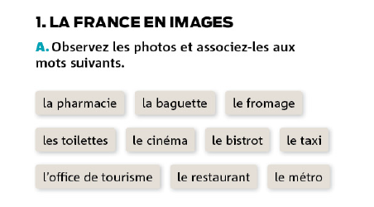

Verbe observer | Verbe associer
J'observe  Tu observes  Il observe  Elle observe  On observe  Nous observons  Vous observez  Ils observent  Elles observent | J'associe  Tu associes  Il associe  Elle associe  On associe  Nous associons  Vous associez  Ils associent  Elles associent

La différence entre : le nom propre et le nom commun
Le nom propre : exemple : Hugo, Ali, Ahmed, Marie, Yves, etc.
Le nom commun : exemple : fille, garçon, étudiant, homme, femme, université, département, livre, ami, pays, etc.
La fille – une fille
Le garçon – un garçon

